关于Google Chrome浏览器自动升级造成的条码打印无法加载问题的说明

尊敬的各位合作伙伴:

近期因为google、edge等浏览器版本全面升级HTTPS后，对原HTTP协议的兼容性上有一些影响(附图一为相关新闻)，原来各伙伴通过SRM功能进行仓储条码打印时，会碰到以下问题：

1. 加载页面一直转圈：

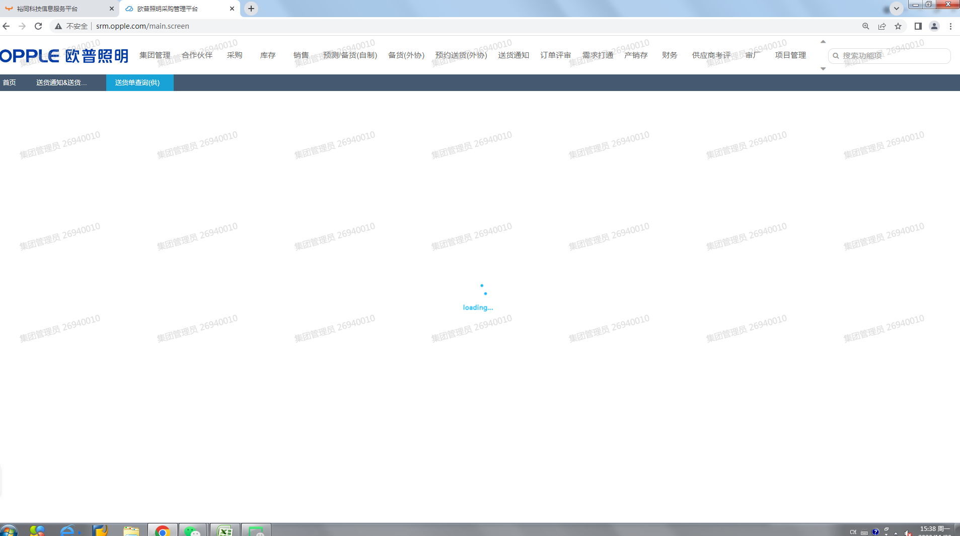

1. 无法加载出正常页面：

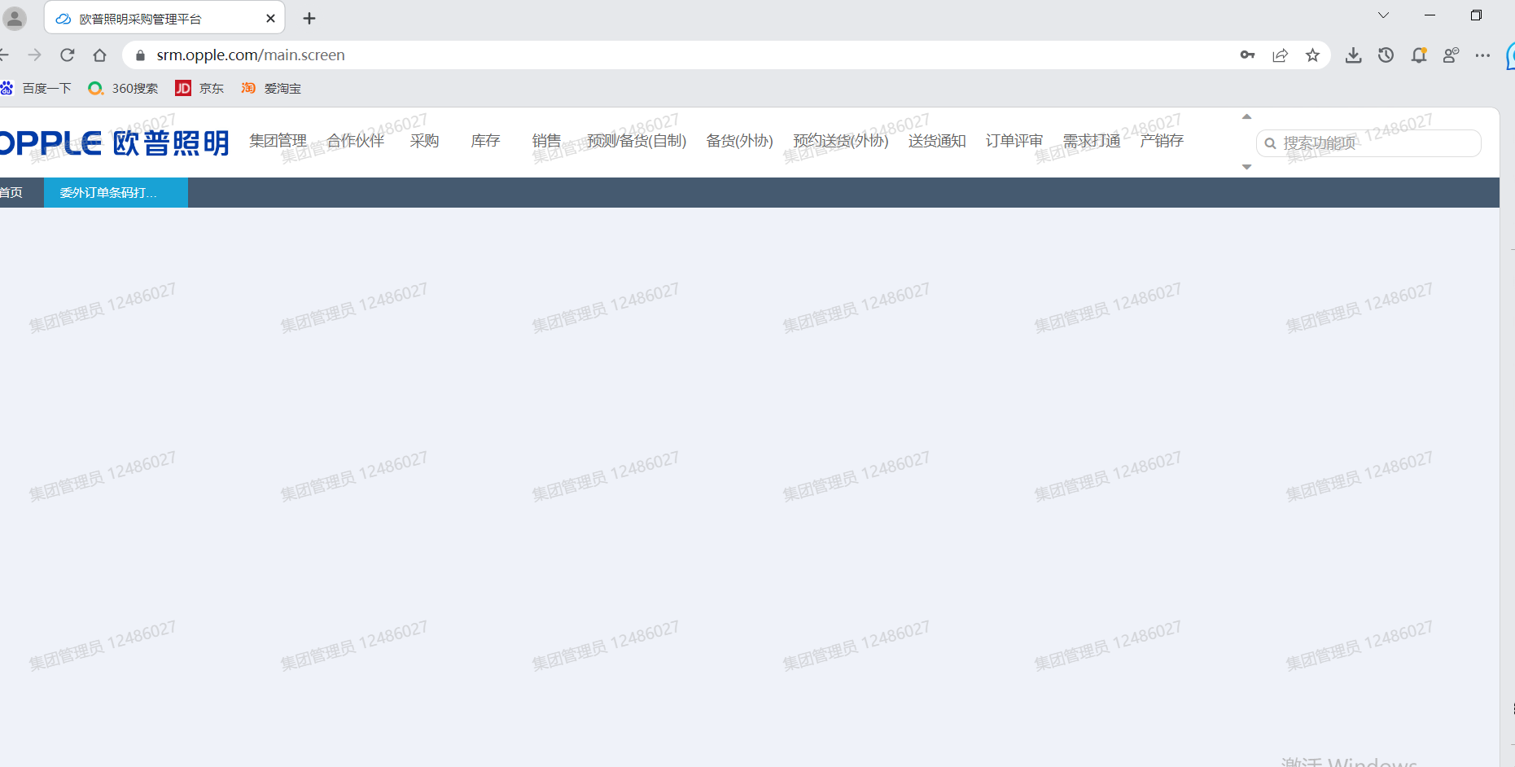

1. 登录成功后提示无角色权限问题：

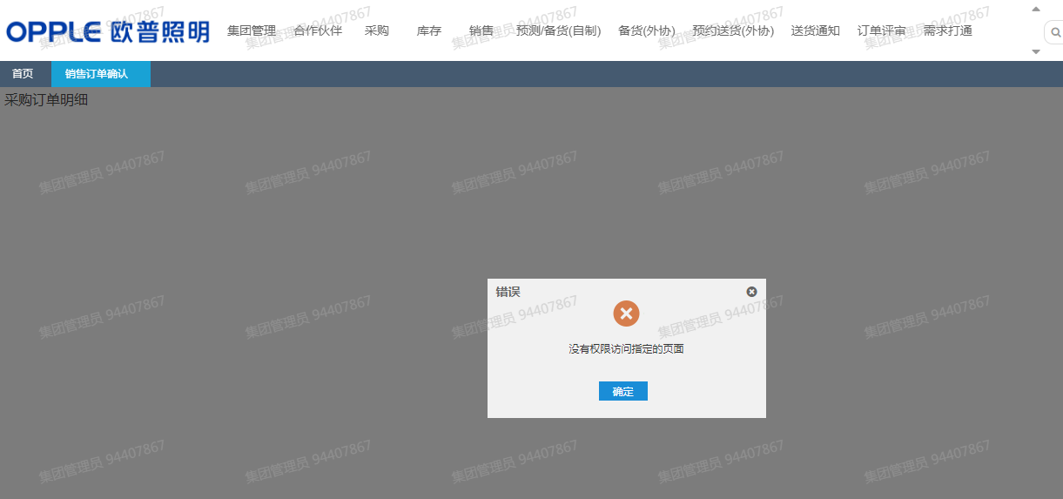

针对以上问题，欧普IT对系统做了一些调整和解决方法的探索供各位合作伙伴参考：

一、问题1和2已调整系统从内嵌页面为弹出页面，需要各伙伴检查和调整浏览器“允许打开弹窗”设置，在访问时下图位置出现警告时，主动选择一下为允许该网址弹出窗口：具体也可参考此网址说明设置：<http://www.xz7.com/article/88734.html>

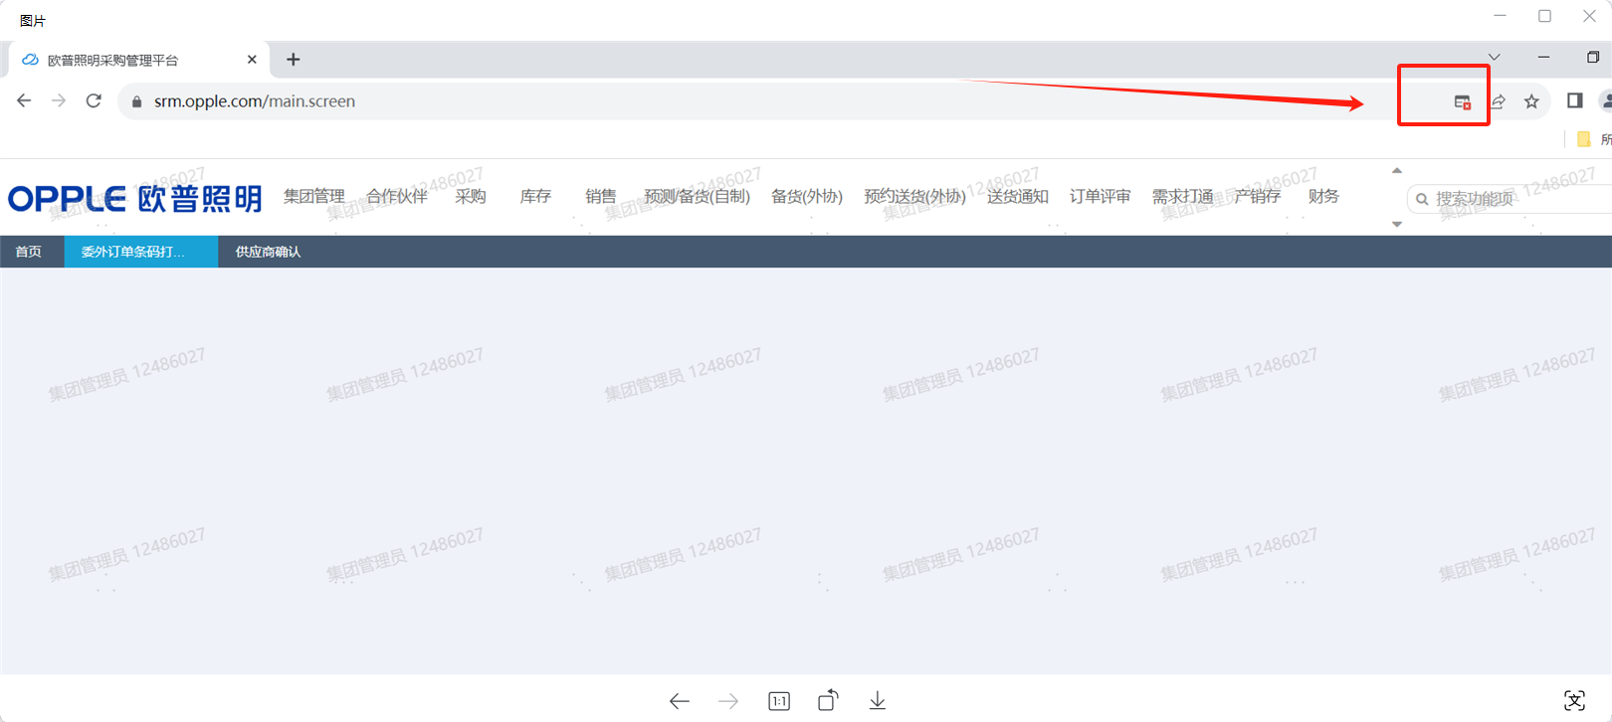

二、问题3因为http和https交错，浏览器的缓存错乱，需要清理一下浏览器缓存重新登录一下即可：

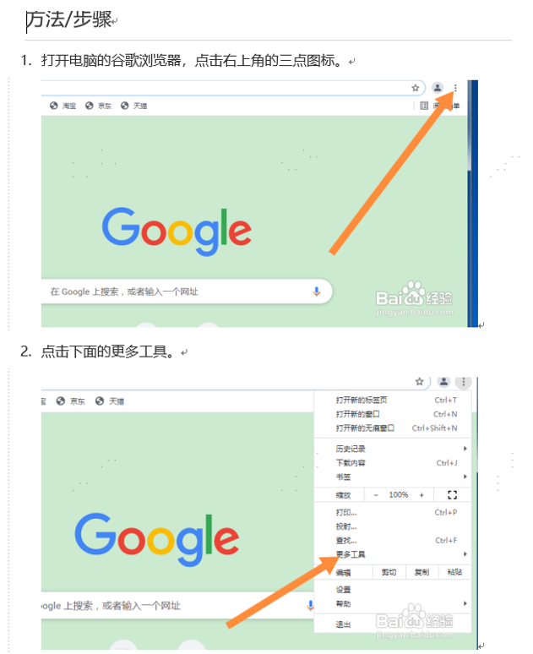

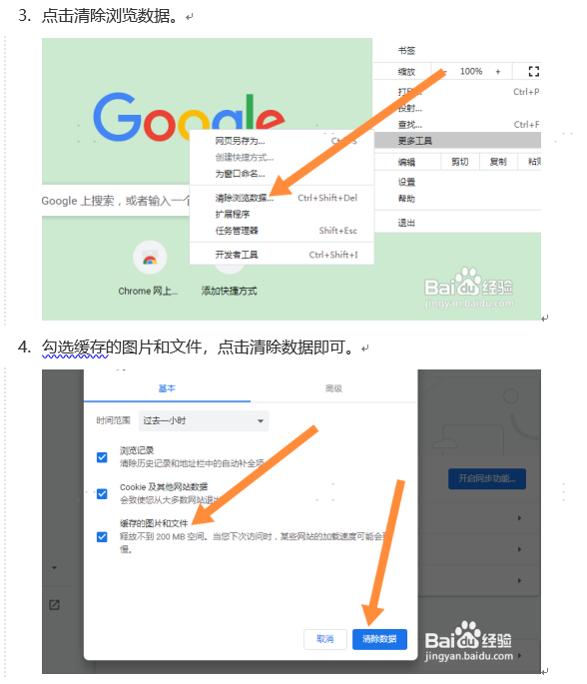

如通过以上方式后还是无法解决问题，可以选择加入此群向技术人员寻求帮助，请勿必请大家先行按以上方式操作后仍不行时再来来问询，实在人员有效，敬请谅解！



相关技术新闻信息：

